令和２年１０月２７日
資 料 提 供
担当課(室) | 文化遺産課
担当者 | 谷口、森
電話 | 073-488-6293

第１８回「関西文化の日」
県立博物館施設の入館料を無料にします！
近代美術館・博物館は１９：３０まで開館します！

「関西文化の日」とは、関西が誇る長い歴史に培われた豊かな文化資源に気軽に接する機会を提供することにより、美術・学術愛好者の増大を図る事業です。
県立博物館施設（近代美術館・博物館・紀伊風土記の丘・自然博物館）も「関西文化の日」に参加しており、展覧会等を無料公開します。
今回は初めての取組として、開館時間を通常より延長する「KANSAI NIGHT MUSEUM」を近代美術館、博物館の２館で実施します。
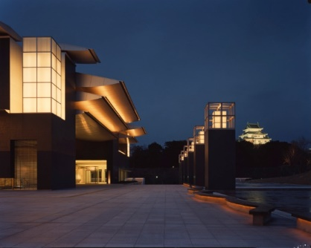
１ 入館料を無料とする日
令和２年１１月１４日（土）、１５日（日）

２ 入館料を無料とする博物館施設
・県立近代美術館
（和歌山市吹上1-4-14・TEL 073-436-8690）
・県立博物館
（和歌山市吹上1-4-14・TEL 073-436-8670）
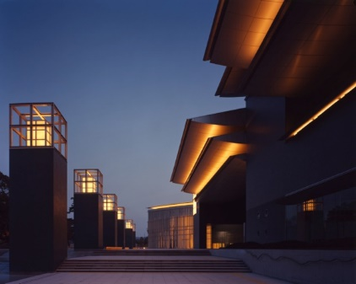
・県立紀伊風土記の丘
（和歌山市岩橋1411・TEL 073-471-6123）
・県立自然博物館
（海南市船尾370-1・TEL 073-483-1777）
近代美術館・博物館は竹灯籠のイルミネーションを行います！
普段とは違う雰囲気をお楽しみください！

竹灯籠協力：竹燈夜実行委員会（和歌山市観光課内）
３ 当日開催中の展覧会等
・県立近代美術館
開館５０周年記念
「もうひとつの日本美術史－近現代版画の名作２０２０」
大日山３５号墳 出土埴輪類
（和歌山県教育委員会所蔵・重要文化財）
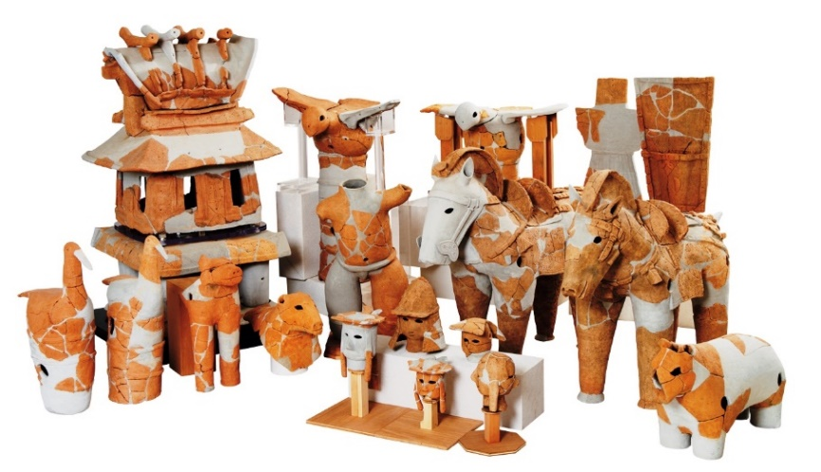
「和歌山県立近代美術館 コレクションの５０年」
・県立博物館
粉河寺創建１２５０年記念
「国宝粉河寺縁起と粉河寺の歴史」
・県立紀伊風土記の丘
３年に一度の大規模特別展
「埴輪が語る古墳の祀り」
・県立自然博物館
話題のコーナー
「化石空白域から新発見！
ガンメンガニの化石」
※手指消毒、検温の実施、マスクの着用など感染症拡大防止に引き続きご協力をお願いします。

